**Артикуляционная гимнастика**

Артикуляционная гимнастика - является основой формирования речевых звуков - фонем – и коррекции нарушений звукопроизношения; она включает упражнения для тренировки подвижности органов артикуляционного аппарата, отработки определенных положений губ, языка, мягкого неба, необходимых для правильного произнесения, как всех звуков, так и каждого звука той или иной группы.

Цель артикуляционной гимнастики - выработка полноценных движений и определенных положений органов артикуляционного аппарата, необходимых для правильного произношения звуков.

Рекомендации по проведению упражнений артикуляционной гимнастики

1. Проводить артикуляционную гимнастику нужно ежедневно, чтобы вырабатываемые у детей навыки закреплялись. Лучше выполнять упражнения 3-4 раза в день по 3-5 минут. Не следует предлагать детям более 2-3 упражнений за раз.

2. Каждое упражнение выполняется по 5-7 раз.

3. Статические упражнения выполняются по 10-15 секунд (удержание позы в одном положении).

4. Соблюдать последовательность упражнений, идти от простых к сложным. Проводить их лучше эмоционально, в игровой форме.

5. Из выполняемых двух-трех упражнений новым может быть только одно, второе и третье даются для повторения и закрепления. Пока ребенок выполняет какое-то упражнение недостаточно хорошо, не следует вводить новых упражнений, лучше отрабатывать старый материал.

6. Артикуляционную гимнастику выполняют сидя перед зеркалом / прямая спина, тело не напряжено, руки и ноги находятся в спокойном положении/. Или с небольшим ручным зеркалом (примерно 9х12 см), но тогда взрослый должен находиться напротив ребенка лицом к нему. Ребенок должен хорошо видеть лицо взрослого, а также свое лицо, чтобы самостоятельно контролировать правильность выполнения упражнений.

7. Сначала при выполнении детьми упражнений наблюдается напряженность движений органов артикуляционного аппарата. Постепенно напряжение исчезает, движения становятся непринужденными и вместе с тем координированными.

Система упражнений по развитию артикуляционной моторики должна включать как статические упражнения, так и упражнения, направленные на развитие динамической координации речевых движений. Начинать гимнастику лучше с упражнений для губ.

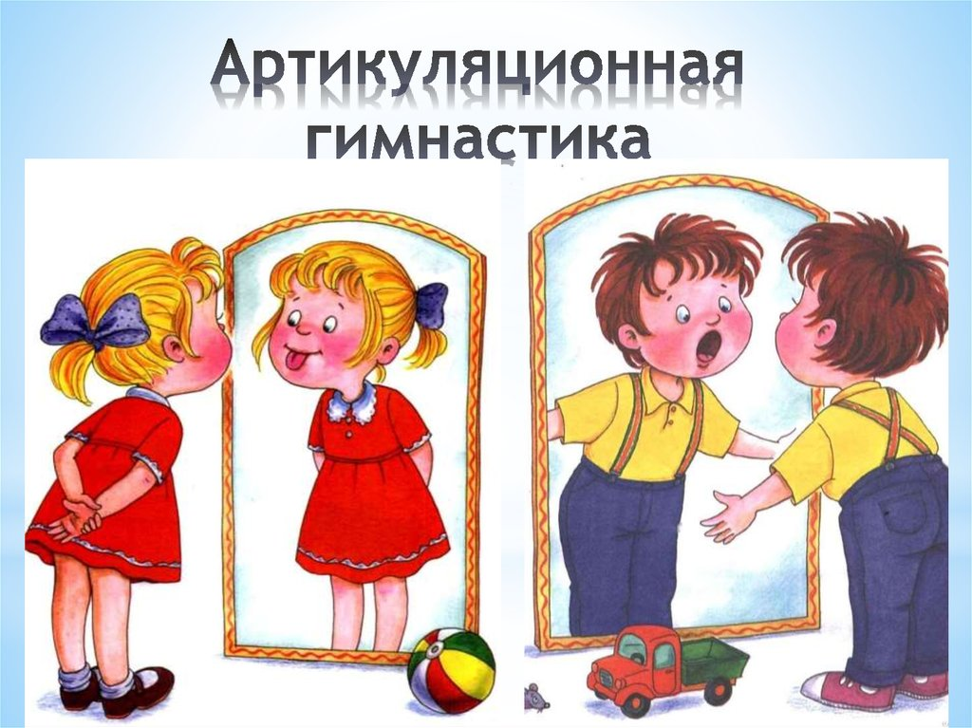

Чтобы гимнастика не вызывала у ребенка желания сбежать, или залезть под стол, привнесите в это полезное занятие элементы развлечения. Это может быть бодрая, веселая музыка, либо видео сюжеты с героями мультфильмов (есть в интернете различные видеоролики на эту тему), существует гимнастика в картинках; артикуляционная гимнастика может быть и вкусной, если взять, сушки, чупа-чупс, варенье…

Будьте творческими, идейными и последовательными в занятиях артикуляционной гимнастикой и успех будет Вам сопутствовать!